Luz automática temporizada

Este pequeño artefacto enciende la luz del exterior de nuestra casa a determinada hora (a las 20hs, por ejemplo) y la apaga tres horas después de haberlas encendido (siguiendo el ejemplo a las 23hs). De esta forma no tenemos las luces toda la noche encendidas como sucedería con una célula foto eléctrica sino que las mantenemos conectadas durante el tiempo que las precisamos en verdad.
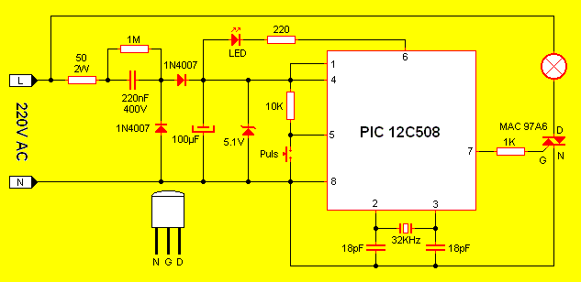
El centro de esta aplicación lo conforma un microcontrolador PIC12C508, muy pequeño pero potente con un programa cargado especialmente para esta labor. El equipo obtiene su alimentación directamente de la red eléctrica sin necesidad de transformador ni fuente conmutada. El conjunto formado por la resistencia de 50 ohms, el capacitor de 220nF, el zener, el electrolítico y los dos diodos conforman la fuente de este sistema. La resistencia de 1M se encarga de descargar el capacitor de poliester cuando desconectamos el equipo de la red para prevenir choques eléctricos indeseados. Un pequeño triac se encarga de comandar la o las luces que pueden o no ser de bajo consumo. Se recomienda no consumir mas de 25W en conjunto con este triac.
Al conectar el equipo a la red el mismo queda a la espera de la pulsación sobre el pulsador. Al presionar este pulsador iniciamos un conteo que dura once horas. Trascurrido ese tiempo el equipo enciende las luces durante tres horas y luego las apaga durante 21 horas. De esta forma, si presionamos el pulsador a las 9am las luces se encenderán a las 20hs y se apagaran a las 23hs quedando así hasta las 20hs del día siguiente. Gracias a este ingenioso mecanismo no se necesita de pantallas de programación ni cosas raras.
Cada vez que presionemos el pulsador la o las lámparas controladas por este equipo se encenderán durante un minuto indicando la detección de la orden. Al presionar el pulsador se pierde el seteo anterior, por lo que recien dentro de once horas las luces se encenderán.
El LED es un indicador de dos significados. Si destella lentamente es indicación de funcionamiento correcto. Si, en cambio, destella a alta velocidad está indicando que se ha cortado la corriente durante nuestra ausencia de casa y por ende será necesario volver a programar la hora de encendido.
Se puede descargar el soft para el micro controlador en sus dos versiones Fuente y Compilado

